名称 | 1111地方所得税 | 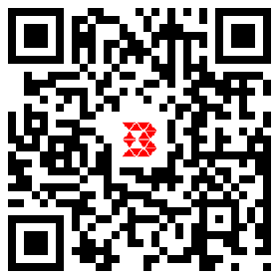
构建ID | 11的说法都是
类型 | 211212第三方的身份
楼层 | 1121212df第三方
位置 | 22的方式地方

